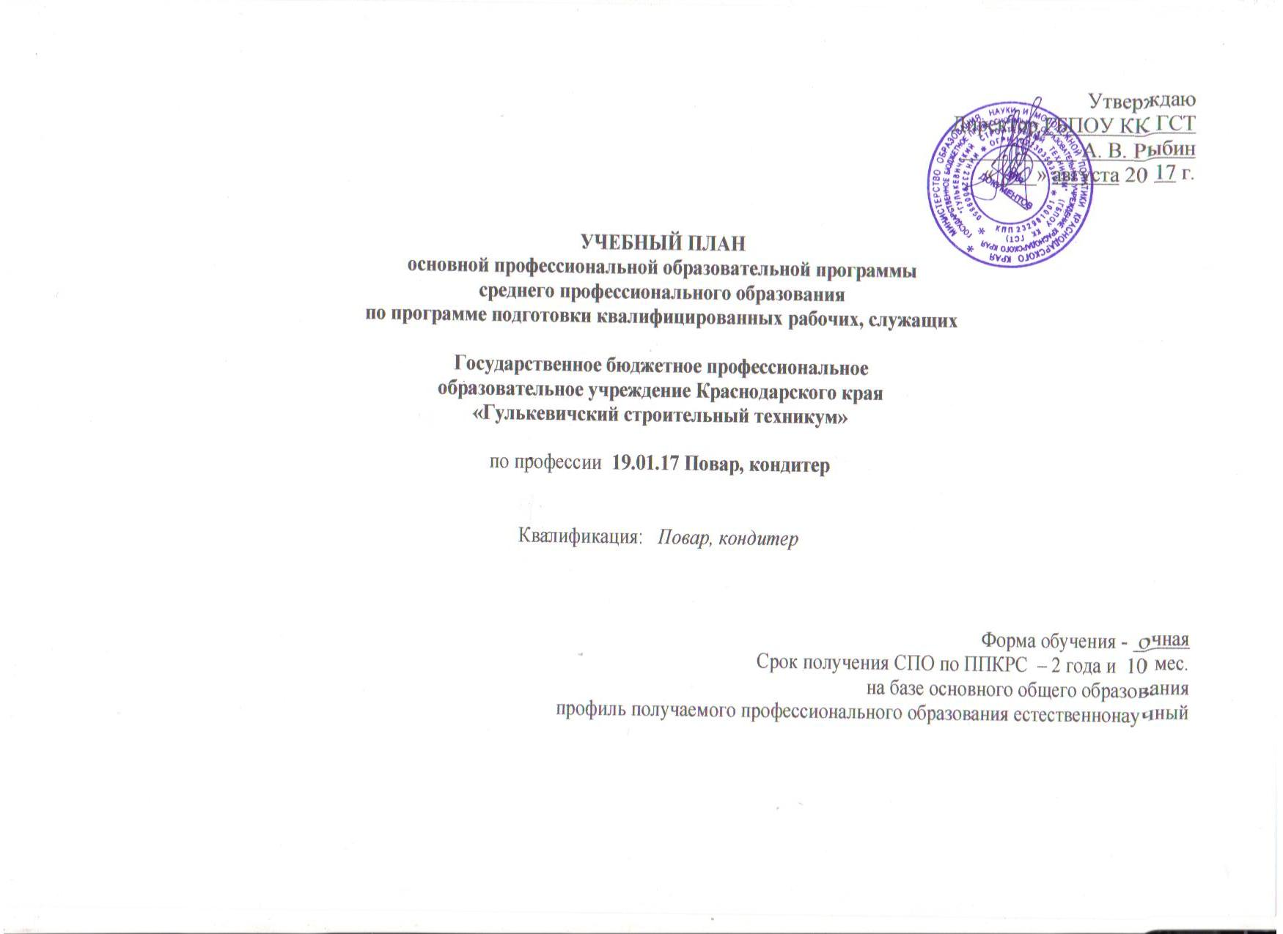
План учебного процесса по профессии 19.01.03 Повар, кондитер (2015-2018 уч.год)
Индекс | Наименование циклов, дисциплин, профессиональных модулей, МДК, практик | Формы промежуточной аттестации | Учебная нагрузка обучающихся (час.) |  |  |  | Распределение обязательной аудиторной нагрузки по курсам и семестрам (час. в семестр)
 |  |  | максимальная | Самостоятельная учебная работы | Обязательная аудиторная |  | I курс |  | II курс |  | III курс
 |  |  |  |  | Всего занятий | вт. лаб. и прак. занятия. | 1сем. 17 нед. | 2сем. 18 нед. | 3сем. 13 нед. | 4сем. 14нед. | 5сем . 6нед. | 6сем. 7нед.
ОУД.00 | Общеобразовательные учебные дисциплины | 02з/ 12 дз/ 3э | 3078 | 1026 | 2052 | 495 | 493 | 579 | 432 | 358 | 161 | 29
ОУД.01 | Русский язык и литература | -, -, Э,-,-,- | 428 | 143 | 285 | 0 | 102 | 108 | 26 | 49 | 0 | 0
ОУД.02 | Иностранный язык | -, -, -, -,ДЗ,- | 256 | 85 | 171 | 171 | 34 | 36 | 101 | 0 | 0 | 0
ОУД.03 | Математика: алгебра и начала математического анализа;геометрия | -, -, Э,-,-,- | 342 | 114 | 228 | 45 | 68 | 108 | 52 | 0 | 0 | 0
ОУД.04 | История | -, -, -, Э,-,- | 257 | 86 | 171 | 0 | 34 | 36 | 34 | 42 | 25 | 0
ОУД.05 | Физическая культура | З, З, З, ДЗ,-,- | 256 | 85 | 171 | 0 | 51 | 54 | 36 | 30 | 0 | 0
ОУД.06 | Основы безопасности жизнедеятельности | -, ДЗ,-,-,-,- | 108 | 36 | 72 | 45 | 34 | 38 | 0 | 0 | 0 | 0
ОУД.07 | Информатика | -, -, -, -,-,ДЗ | 162 | 54 | 108 | 60 | 0 | 0 | 0 | 46 | 33 | 29
ОУД.08 | Физика | -,-, ДЗ,-,-,- | 162 | 54 | 108 | 28 | 34 | 36 | 38 | 0 | 0 | 0
ОУД.09 | Химия | -, -, -,Э,-,- | 333 | 111 | 171 | 32 | 68 | 36 | 67 | 0 | 0 | 0
ОУД.10 | Обществознание(вкл. экономику и право) | -, -, -, -,ДЗ,- | 257 | 86 | 171 | 0 | 34 | 53 | 26 | 42 | 16 | 0
ОУД.11 | Биология | -,ДЗ,-,-,-,- | 108 | 36 | 72 | 14 | 34 | 38 | 0 | 0 | 0 | 0
ОУД.12 | География | -, -, -, ДЗ,-,- | 108 | 36 | 72 | 18 | 0 | 0 | 26 | 46 | 0 | 0
ОУД.13 | Экология | -, -, -, -,-,ДЗ | 108 | 36 | 72 | 18 | 0 | 0 | 26 | 46 | 0 | 0
УД.14 | Кубановедение | -, -, -,ДЗ,-,- | 85 | 28 | 57 | 28 | 0 | 0 | 0 | 57 | 0 | 0
УД.15 | Основы предпринимательской деятельности | -, -, -, -,-,ДЗ | 54 | 18 | 36 | 18 | 0 | 0 | 0 | 0 | 36 | 0
УД.16 | Основы бюджетной грамотности | -,ДЗ,-,-,-,- | 54 | 18 | 36 | 18 | 0 | 36 | 0 | 0 | 0 | 0
УД.17 | Деловое общение | -, -, -,ДЗ,-,- | 76 | 25 | 51 | 15 | 0 | 0 | 0 | 0 | 51 | 0
ОП.00 | Общепрофессиональный цикл | 0з/5дз/ 0э | 254 | 74 | 180 | 90 | 108 | 0 | 36 | 0 | 0 | 36
ОП.01 | Основы микробиологии, санитарии и гигиена в пищевом производстве | ДЗ,-,-,-,-,- | 50 | 14 | 36 | 18 | 36 | 0 | 0 | 0 | 0 | 0
ОП.02 | Физиология питания с основами товароведения продовольственных товаров. | ДЗ,-,-,-,-,- | 50 | 14 | 36 | 18 | 36 | 0 | 0 | 0 | 0 | 0
ОП.03 | Техническое оснащение и организация рабочего места. | ДЗ,-,-,-,-,- | 51 | 15 | 36 | 18 | 36 | 0 | 0 | 0 | 0 | 0
ОП.04 | Экономические и правовые основы производственной деятельности. | -, -, ДЗ,-. -,- | 50 | 14 | 36 | 18 | 0 | 0 | 0 | 0 | 0 | 36
ОП.05 | Безопасность жизнедеятельности | -, -, -, ДЗ,-,- | 53 | 17 | 36 | 18 | 0 | 0 | 36 | 0 | 0 | 0
П.00 | Профессиональный цикл | 0з/13дз/ 7э/8Э(к) | 2196 | 252 | 1944 | 254 | 11 | 249 | 195 | 423 | 424 | 646
ПМ.00 | Профессиональные модули | 0з/13дз/7э/8Э(к) | 2124 | 216 | 1908 | 218 | 11 | 249 | 195 | 423 | 407 | 627
ПМ.01 | Приготовление блюд из овощей и грибов | Эк | 204 | 20 | 184 | 20 | 11 | 173 | 0 | 0 | 0 | 0
МДК.01.01 | Технология обработки сырья и приготовления блюд из овощей и грибов | -, Э, -, -,-,- | 60 | 20 | 40 | 20 | 11 | 29 | 0 | 0 | 0 | 0
УП.01. | Учебная практика | -, ДЗ, -, -,-,- | 36 | 0 | 36 | 0 | 0 | 36 | 0 | 0 | 0 | 0
ПП. 01. | Производственная практика | -, ДЗ, -, -,-,- | 108 | 0 | 108 | 0 | 0 | 108 | 0 | 0 | 0 | 0
ПМ.02 | Приготовление блюд и гарниров из круп, бобовых, макаронных изделий, яиц, творога, теста. | Э(к) | 204 | 20 | 184 | 20 | 0 | 76 | 108 | 0 | 0 | 0
МДК.02.01 | Технология подготовки сырья и приготовления блюд и гарниров из круп, бобовых, макаронных изделий, яиц, творога, теста. | -, Э, -, -,-,- | 60 | 20 | 40 | 20 | 0 | 40 | 0 | 0 | 0 | 0
УП. 02 | Учебная практика | -, ДЗ, -, -,-,- | 36 | 0 | 36 | 0 | 0 | 36 | 0 | 0 | 0 | 0
ПП. 02 | Производственная практика | -, -, ДЗ, -, -,- | 108 | 0 | 108 | 0 | 0 | 0 | 108 | 0 | 0 | 0
ПМ.03 | Приготовления супов и соусов. | Э(к) | 241 | 20 | 221 | 21 | 0 | 0 | 0 | 144 | 0 | 0
МДК.03.01 | Технология приготовления супов и соусов | -,-, ДЗ, -, -,- | 61 | 20 | 41 | 21 | 0 | 0 | 0 | 41 | 0 | 0
УП.03 | Учебная практика | -, -, -, -,-,- | 36 | 0 | 36 | 0 | 0 | 0 | 0 | 36 | 0 | 0
ПП.03 | Производственная практика | -, -, -, ДЗ, -,- | 144 | 0 | 144 | 0 | 0 | 0 | 0 | 144 | 0 | 0
ПМ.04 | Приготовления блюд из рыбы | Э(к) | 206 | 21 | 185 | 23 | 0 | 0 | 0 | 179 | 0 | 0
МДК.04. 01 | Технология обработки сырья и приготовления блюд из рыбы. | -, -,-,ДЗ,-,- | 62 | 21 | 41 | 21 | 0 | 0 | 0 | 41 | 0 | 0
УП.04 | Учебная практика | -, -, -, -,-,- | 36 | 0 | 36 | 0 | 0 | 0 | 0 | 36 | 0 | 0
ПП.04 | Производственная практика | -, -, -, ДЗ,-,- | 108 | 0 | 108 | 0 | 0 | 0 | 0 | 108 | 0 | 0
ПМ.05 | Приготовления блюд из мяса и домашней птицы. | Э(к) | 312 | 32 | 280 | 32 | 0 | 0 | 0 | 0 | 180 | 0
МДК.05.01 | Технология обработки сырья и приготовления блюд из мяса и домашней птицы. | -, -, -, Э,-,- | 108 | 32 | 64 | 32 | 0 | 0 | 0 | 64 | 0 | 0
УП. 05 | Учебная практика | -, -, -, -,-,- | 36 | 0 | 36 | 0 | 0 | 0 | 0 | 0 | 36 | 0
ПП. 05 | Производственная практика | -, -, -, -,ДЗ,- | 180 | 0 | 180 | 0 | 0 | 0 | 0 | 0 | 180 | 0
ПМ.06 | Приготовление и оформление холодных блюд и закусок. |  | 209 | 22 | 187 | 21 | 0 | 0 | 0 | 0 | 187 | 0
МДК.06.01 | Технология приготовления и оформление холодных блюд и закусок. | -, -, -,- , Э,- | 65 | 22 | 43 | 21 | 0 | 0 | 0 | 0 | 43 | 0
УП.06 | Учебная практика | -, -, -, -,-,- | 36 | 0 | 36 | 0 | 0 | 0 | 0 | 0 | 36 | 0
ПП.06 | Производственная практика | -, -, -, -,ДЗ,- | 108 | 0 | 108 | 0 | 0 | 0 | 0 | 0 | 108 | 0
ПМ.07 | Приготовления сладких блюд и напитков | Э(к) | 204 | 20 | 184 | 20 | 0 | 0 | 0 | 0 | 0 | 144
МДК.07.01 | Технология приготовления сладких блюд и напитков. | -, -, -, -, Э, - | 60 | 20 | 40 | 20 | 0 | 0 | 0 | 0 | 0 | 40
УП.07 | Учебная практика | -, -, -, -,-,- | 36 | 0 | 36 | 0 | 0 | 0 | 0 | 0 | 0 | 36
ПП.07 | Производственная практика | -, -, -, -,-,ДЗ | 108 | 0 | 108 | 0 | 0 | 0 | 0 | 0 | 0 | 108
ПМ.08 | Приготовление хлебобулочных, мучных и кондитерских изделий. | Э(к) | 544 | 61 | 483 | 61 | 0 | 0 | 0 | 0 | 0 | 483
МДК.08.01 | Технология приготовления хлебобулочных, мучных и кондитерских изделий. | -, -, -, -,-, Э | 171 | 61 | 123 | 61 | 0 | 0 | 0 | 0 | 0 | 123
УП.08 | Учебная практика | -, -, -, -,-,- | 72 | 0 | 72 | 0 | 0 | 0 | 0 | 0 | 0 | 72
ПП.08 | Производственная практика | -, -, -, -,-,ДЗ | 288 | 0 | 288 | 0 | 0 | 0 | 0 | 0 | 0 | 288
ФК.00 | Физическая культура | З, ДЗ | 72 | 36 | 36 | 36 | 0 | 0 | 0 | 0 | 12 | 24
Всего |  | 0з/23дз/ 8э/8Эк | 5528 | 1352 | 4176 | 835 | 612 | 864 | 612 | 864 | 612 | 864
ГИА | Государственная итоговая аттестация |  |  |  |  |  |  |  |  |  |  | 2нед.
Консультации из расчета 4 часа на одного обучающегося на каждый учебный год. Государственная (итогова) аттестация: Выпускная квалификационная работа с 20.01.17 по 26.01.2017г. |  |  |  |  | Всего | дисциплин и МДК | 612 | 648 | 468 | 504 | 216 | 252
 |  |  |  |  |  | учебной практики | 0 | 72 | 0 | 72 | 72 | 108
 |  |  |  |  |  | производст.практики | 0 | 108 | 108 | 252 | 288 | 396
 |  |  |  |  |  | экзаменов (в т.ч.Э (к)) | 0 | 2(1) | 2(1) | 2(2) | 2(2) | 1(2)
 |  |  |  |  |  | дифф. зачетов | 3 | 6 | 3 | 6 | 5 | 5
 |  |  |  |  |  | зачетов | 0 | 0 | 0 | 0 | 0 | 0

